Amizades e finanças: Serasa revela que 6 em cada 10 brasileiros já emprestaram o nome para conhecidos
- Entre os entrevistados que emprestaram o nome, 34% ficaram endividados;
- 29% dos que emprestaram o nome se arrependeram e não fariam novamente;
- Mapa da Inadimplência da Serasa de março revela que mais da metade da população adulta brasileira está inadimplente;
- No Rio Grande do Sul são mais de 4.1 milhões de inadimplentes;
- Serasa traz dicas para que seja possível manter as amizades e as finanças em dia.

Abril de 2026 – Emprestar o nome para ajudar alguém na busca por crédito ainda é uma prática comum no Brasil, mesmo abrindo espaço para consequências negativas nas finanças. Segundo pesquisa da Serasa em parceria com o Opinion Box, 6 em cada 10 brasileiros já cederam o CPF para terceiros. Entre esses, 34% acabaram endividados após o não pagamento das obrigações assumidas.

O levantamento também mostra que 29% das pessoas que já emprestaram o nome se arrependeram da decisão e jamais fariam novamente. Além disso, a prática acontece principalmente com pessoas consideradas de confiança: em 60% dos casos, o empréstimo foi feito para familiares; 31% para amigos; 14% para colegas de trabalho; 11% para parceiros; e 3% para outras pessoas.

“Na prática, emprestar o nome significa viabilizar o acesso ao crédito — seja por meio de cartões, empréstimos, financiamentos ou parcelamentos. Mesmo sem utilizar diretamente o recurso, a responsabilidade legal pela dívida é integralmente de quem cede o CPF”, explica Aline Vieira, especialista da Serasa em educação financeira. “Isso pode comprometer o orçamento, afetar o histórico de crédito e, em casos mais críticos, levar à inadimplência, com impactos que vão além do aspecto financeiro.”
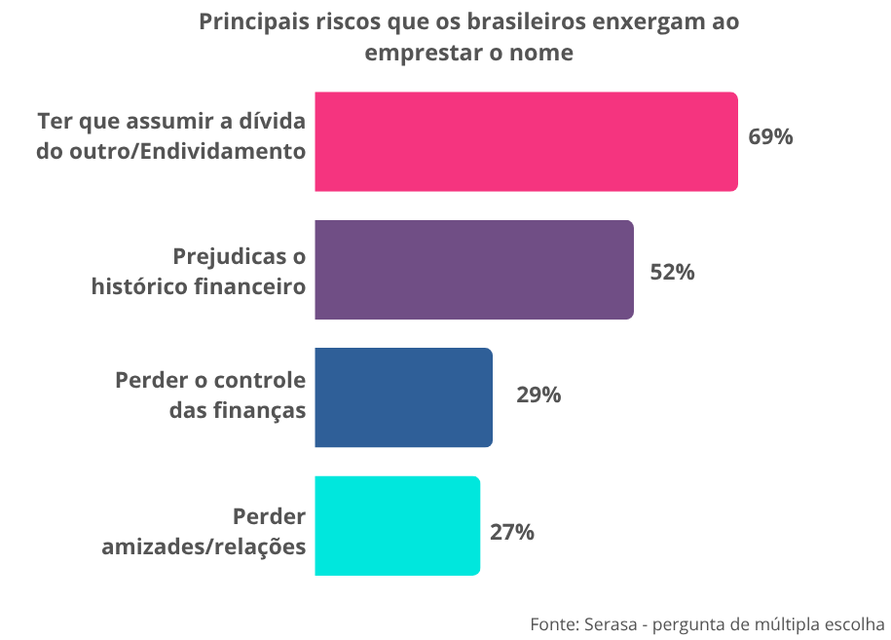

Cenário se agrava em meio a alta da inadimplência

Esse comportamento ganha ainda mais relevância diante da alta da inadimplência no país. De acordo com o Mapa da Inadimplência da Serasa, de março de 2026, mais de 82,8 milhões de brasileiros estão inadimplentes, com um total de 338 milhões de dívidas. Desse volume, 47% das dívidas estão concentradas em bancos e financeiras – justamente os setores mais associados à concessão de crédito e, consequentemente, às situações em que o empréstimo de nome ocorre com maior frequência.

Rio Grande do Sul

Só no estado, são mais de 4.1 milhões de pessoas com o nome negativado, o que corresponde a 46,47% da população adulta. Um aumento de 2,41% em relação ao mês de fevereiro de 2026. Juntos, esses consumidores devem R$ 31.9 bilhões, sendo que 27,32% são para bancos e cartões de crédito.
Somente em Porto Alegre são mais de 587 mil inadimplentes que devem R$ 4.9 bilhões.

“Embora não seja possível estabelecer uma relação direta de causa e efeito, o empréstimo do nome pode ampliar a exposição ao risco em um cenário já pressionado pela inadimplência. Mesmo quando há confiança, imprevistos financeiros são comuns e podem transferir integralmente o impacto para quem assumiu formalmente a dívida”, afirma Aline.

Como ajudar sem comprometer o próprio bolso

Para evitar prejuízos financeiros e preservar as relações pessoais, a Serasa reuniu algumas orientações:

- Avalie a situação com racionalidade:
Antes de decidir emprestar o nome, entenda quem está pedindo a ajuda, o motivo do pedido e se há um plano real de pagamento. Confiança é importante, mas em casos como esse exige também uma análise financeira e prática.

- Tenha total clareza sobre a dívida:
Informe-se sobre valores, prazos, juros e possíveis encargos. Ao formalizar o crédito em seu nome, toda a responsabilidade passa a ser sua, em caso de inadimplência.

- Entenda o contexto do pedido:
Se o crédito foi negado para a outra pessoa, é importante compreender os motivos. Isso pode indicar um risco maior de não pagamento.

- Considere os impactos no seu futuro financeiro:
Dívidas ativas podem limitar o acesso a crédito e comprometer planos pessoais, como financiamentos ou novos empréstimos.

- Saiba dizer "não"
Preservar sua saúde financeira pode evitar conflitos, estresses e desgastes ainda maiores na relação com familiares, amigos e colegas. Sempre que possível, ofereça ajuda de outras formas, como orientação ou apoio na negociação de dívidas.

“Existem maneiras de apoiar alguém sem comprometer o próprio orçamento. Proteger a própria saúde financeira também é uma forma de cuidar das relações, evitando que um gesto de ajuda se transforme em um problema duradouro”, conclui a especialista.

Metodologia
Pesquisa realizada pelo Instituto Opinion Box, com coleta entre 08 e 16 de outubro de 2025, ouvindo 1.003 entrevistados. A margem de erro é de 3,1 pontos percentuais.
Informações à imprensa:
ngf imprensa e assessoria (51)991236847 e (51) 996537333

Sobre a Serasa
Com o propósito de revolucionar o acesso ao crédito no Brasil, a Serasa oferece um ecossistema completo voltado para a melhoria da saúde financeira da população por meio de produtos e serviços digitais. Mais informações em www.serasa.com.br e via redes sociais no @serasa.

